1. На фотографији испод приказано је:
А. Штампано слово Б
Б. Штампано слово Д
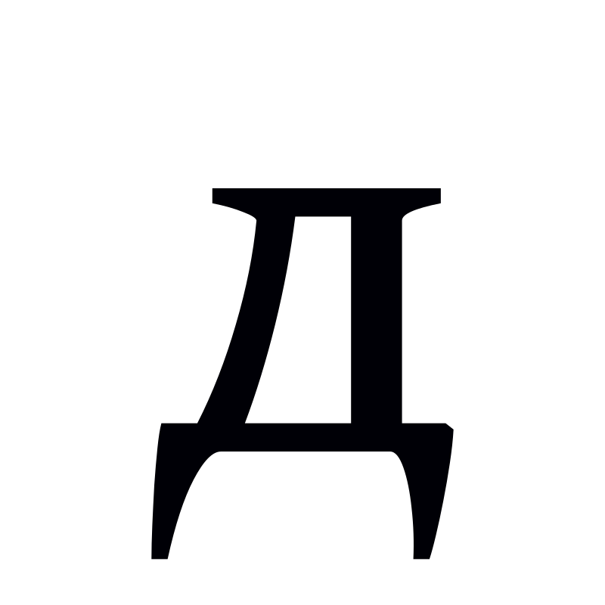
В. Писано слово Д

2. На фотографији испод приказан је:
_______________________________

3. Означи животињу која у свом називу има глас Д:
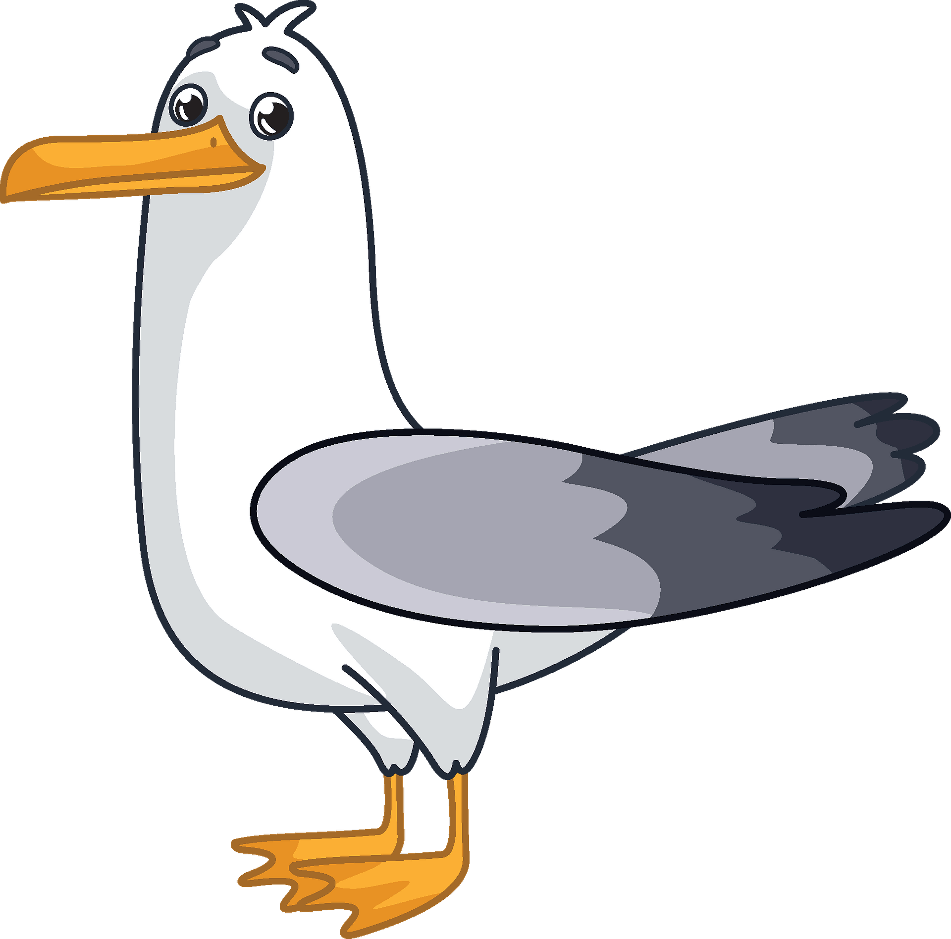
A. Б.
В.

4. Млади ________ појео је посуду меда. Сада дрема. (погледај фотографију испод)

5. Лија шета по _________.
А. Реду
Б. Леду
В. Меду

6. Име једне животиње почиње на слово Д. У питању је:
А. Б.
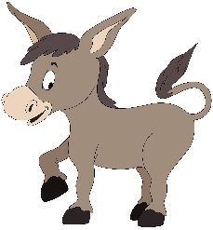
В.

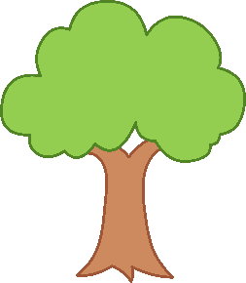
7. На фотографији испод налази се:
______________________________

8. У називу једне биљке нема слова Д. У питању је:
А. Дуд
Б. Лубеница
В. Јагода

9. ___________ је главни град наше државе.
А. Београд
Б. Даблин
В. Дубровник

10. На фотографији испод налази се:
________________________________

11. Означи превозно средство које у свом називу има слово Д:
A. Б.

В.

12. Назив једног занимања почиње словом Д. У питању је:
A. Б.

В.

13. „Ау, што је школа згодна, лечи лењост и самоћу, к'о да ми је кућа родна, штета што не ради ноћу!”. Колико пута се понавља глас д у наведеном стиху?
А. Пет
Б. Три
В. Четири

14. На фотографији испод налази се:
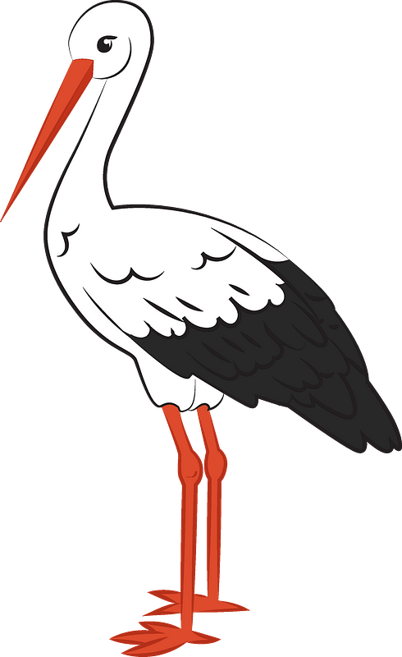
________________________________

15. „На врх брда врба мрда”. Колико пута се понавља глас д у овој брзалици?
А. Два пута
Б. Три пута
В. Четири пута

